МБДОУ «ЦРР детский сад № 1 « Журавушка»

Открытое фронтальное логопедическое занятие
в старшей логопедической группе

на тему
«Составление повествовательного
рассказа «Скворечник»
по серии сюжетных картин»

Учитель – логопед Чернова Н.В.

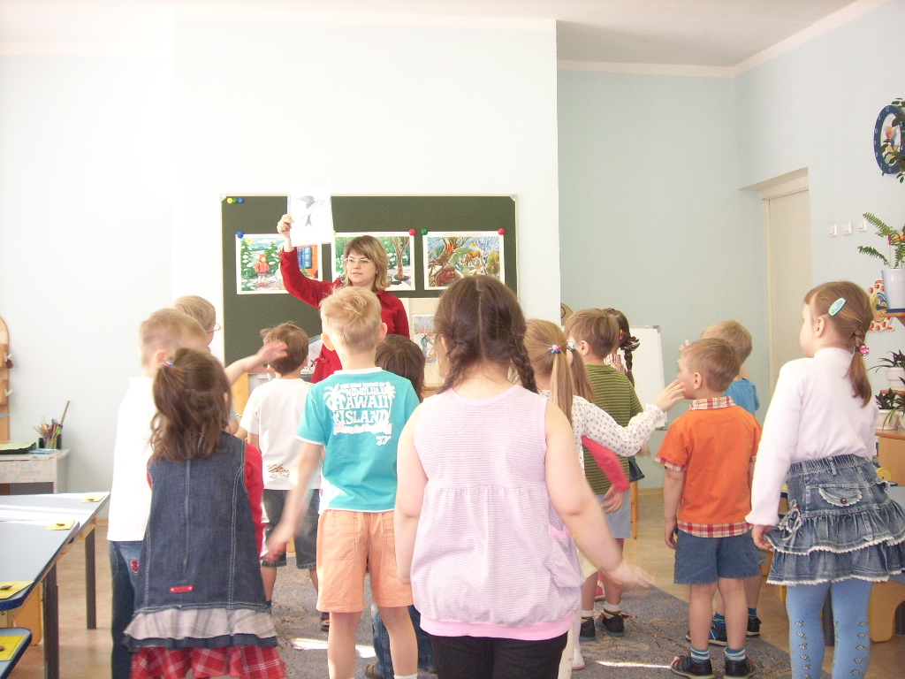

ТЕМА: «Составление повествовательного рассказа
«Скворечник» по серии сюжетных картин».
Цель:
- обучать детей составлению рассказа по серии сюжетных картин.
Задачи:
коррекционно-развивающие:
- обучение детей составлению рассказа по схеме описания времен года;
- совершенствование грамматического строя речи;
- обогащение словаря по заданной теме;
- развитие у детей навыков словообразования;
- совершенствование навыка звукового анализа;
- закрепление знаний по теме « Перелетные и зимующие птицы».
коррекционно- воспитательная:
- воспитание бережного отношения к птицам.
Обогащение и активизация словаря по теме «Весна» ( в том числе оттепель, проталины, ледоход, капель).
Оборудование:
- пейзажи ранней весны;
- схема описания времен года;
- изображения перелетных и зимующих птиц;
- серия сюжетных картинок « Скворечник»;
- грамзапись «Звуки природы» (Капель);
- грамзапись «Голоса птиц» (Скворец).
Предварительная работа:
- рассматривание на занятии по развитию речи пейзажей по теме « Весна», беседы по ним, словарная работа;
- наблюдение за весенними изменениями в природе во время прогулки;
- уточнение понятия « Перелетные птицы», повторение словаря по данной теме.

Ход занятия
1. Организационный момент.
2. Отгадывание загадки о весне.
- Отгадайте загадку:
Светает рано по утрам,
Проталины и тут, и там.
Ручей шумит, как водопад.
Скворцы к скворечнику летят.
Звенят под крышами капели.
Медведь с еловой встал постели.
Всех солнышко тепло ласкает.
Кто это время года знает? Ответы детей.
- Какая сейчас весна?
- Почему вы так думаете ? ( Спросить 2-3 человек).
3.Пальчиковая гимнастика.
- Закройте глазки, послушайте. Включается грамзапись «Звуки природы» ( Капель).
- Подумайте, что это?
- Что такое капель? ( Ответы детей).
- Зазвенела весенняя капель. Почему мы так говорим? ( Ответы детей).
- Приготовили пальчики – под музыку «капают» капельки.
4. Работа со схемой описания времен года.
- Давайте вспомним приметы ранней весны.
Схема : Примерные ответы детей:
Солнце Солнце светит ярко, пригревает землю.
Небо Небо высокое, чистое.
Земля Снег начал таять. Снег темный, грязный, мокрый.
На земле много луж, текут ручейки. Появляются проталины.
Деревья Деревья стоят голые, на ветках набухают почки.
Изменения
в жизни животных Просыпаются медведи, ежи, барсуки.
Весной животные линяют.
Изменения
в жизни птиц Из теплых стран возвращаются перелетные птицы.
5. Игра «Перелетные – зимующие птицы».
Дети выходят на ковер. Звучит спокойная музыка. Учитель показывает изображения перелетных и зимующих птиц. Дети называют птицу, при названии перелетной птицы машут руками – « крыльями», при названии зимующей – руками обнимают себя за плечи.
6. Звуковой анализ слов, определение места звука.
- Послушайте, ребята, слова: снегирь, соловей, скворец. Какой первый звук вы выделите в этих словах?
- Если вы слышите слог с С – хлопните:
СА, ша, жу, це, сэ, со, ас, за, оц, ус, сы, сэ.
Работа с карточками «Начало-середина-конец».
- Где С ( начало, конец или середина слова) ?
Снег, солнце, лес, весна, барсук, скворец, нос, соловей.

7. Образование однокоренных слов.
- Какая птица изображена на этой картине? ( Показывается изображение скворца).
- Рассмотрим его.
- Опишите скворца. ( Ответы детей).
- Давайте от слова «скворец» образуем родственные слова:
скворец а) самка – скворчиха;
б) птенец – скворчонок;
в) много птенцов – скворчата;
г) назовите ласково – скворушка;
д) домик скворца – скворечник.
- Послушаем, как поет скворец. (Включается грамзапись «Голоса птиц»).
- Какая песня у скворца? ( Ответы детей).
8. Составление рассказа по картинкам.
- Ребята, однажды произошла добрая история и художник нарисовал все в картинах. Давайте расскажем, что же случилось.
Беседа по содержание каждой из серии картин:
- Какое время года изображено?
- Какая это весна - поздняя или ранняя и почему?
- Кто изображен на картине ?
- Что делают птицы на картине?
- Что делают дети на картине ?
- Что увидели дети на дереве?
- Зачем нужен скворечник птицам?
- Какой скворечник на дереве?
- Как вы считаете, будут в этом скворечнике жить птицы и почему?
- Как бы вы поступили на месте детей?
- Давайте посмотрим, как поступят дети.
- Что делают дети в мастерской?
- Что сделали ребята со скворечниками?
- Кто поселился в скворечнике?
- Кто на картине рад появлению новых домиков для птиц и почему?
9. Физкультминутка.
10. Пересказ текста.
Итак, внимательно слушаем и проверяем наш рассказ.
- Пришла весна. Однажды дети на дереве увидели скворечник. Он был старым, черным, поломанным. Птицы летали вокруг. Дети решили сделать новые домики для птиц. Все вместе они очень старались. Когда дети повесили скворечники на деревья, в них сразу поселились птицы.
Дети (3- 5 ч.) рассказывают текст.
- Как вы думаете, как поступили дети?
- Сейчас ранняя весна и птицы возвращаются из теплых стран. Можно дома вместе со взрослыми смастерить скворечник, а затем повесить его на дерево.
Посоветуйтесь с родителями и подумайте, как лучше поступить.
11. Подведение итогов занятия.
- Что вам сегодня понравилось на занятии?
- Мы сегодня говорили о признаках ранней весны, вспомнили о перелетных и зимующих птицах и составили рассказ по серии картинок о скворечнике.

